Модуль D "Цифровая криминалистика". Сетевой дамп

Executive Summary
Высокоуровневое описание инцидента. Здесь представлена информация, которая
представляет наибольшую важность для исполнительных руководителей компании без
указания конкретных технических подробностей. Данный раздел должен содержать:
1. Временные рамки инцидента
2. Вектор(а) атаки
3. Высокоуровневое описание последовательности атаки
4. ВПО и инструменты, которые были использованы в процессе атаки (без
конкретного описания технических деталей)
5. Какие цели были поставлены злоумышленниками и какие результаты были
достигнуты при атаке

Объекты исследования
Название объекта исследования | Описание объекта исследования
trraffic.pcapng | Дамп сетевого трафика Wireshark

Результаты исследования

Данный раздел содержит технические детали инцидента.

Временные рамки инцидента
В таблице данного раздела участникам необходимо привести конкретные события на
скомпрометированных системах.
Дата и время события | Краткое описание
Дата инцидента: 26 ноября 2024 года  Время начала: 07:49:38 по московскому времени (04:49:38 UTC)  Часовой пояс: UTC+3 (Москва) | Перехваченный дамп трафика

Статистика активности с дампа
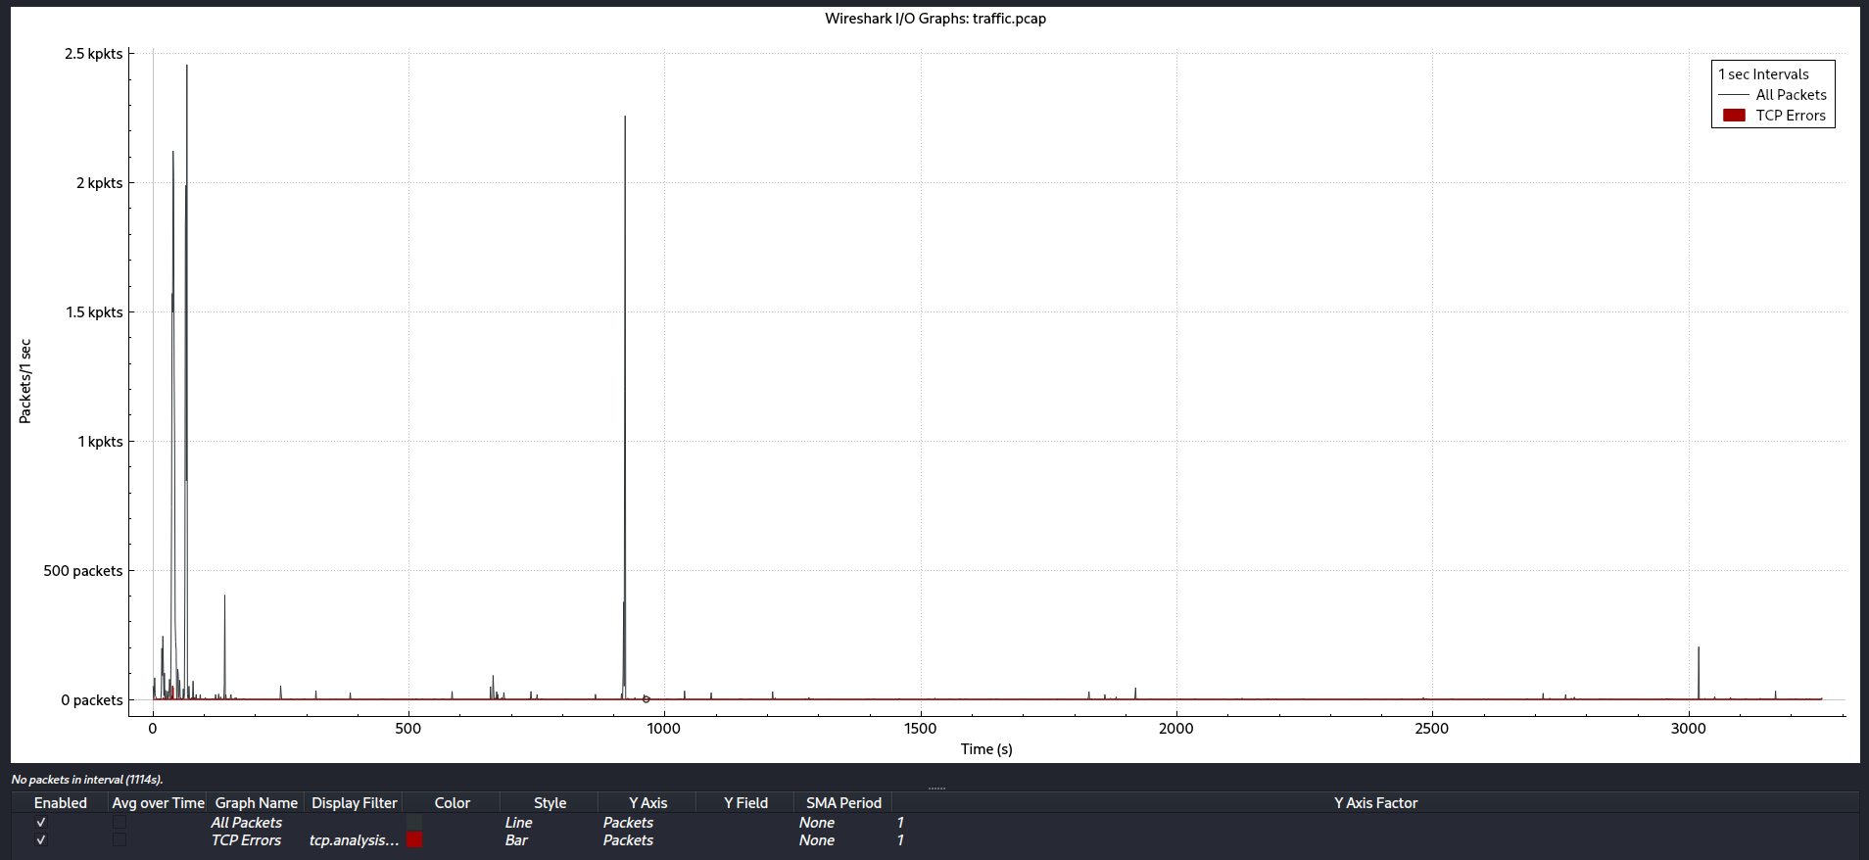

Вектор атаки и подтверждающая информация

Атака была произведена с использованием скомпрометированной рабочей станции DESKTOP-B8TQK49 (10.11.26.183) против доменного контроллера NEMOTODES-DC (10.11.26.3). Злоумышленник использовал валидные учетные данные пользователя oboomwald для проведения разведки доменной инфраструктуры через протоколы Kerberos, LDAP и SAMR.
Сутью атаки является злоупотребление легитимными доменными механизмами для сбора конфиденциальной информации и последующей массовой эксфильтрации данных через multiple зашифрованные TLS-каналы на внешние серверы. Возможно, злоумышленник использовал технику "Traffic Blending", смешивая вредоносную активность с легитимным веб-трафиком к Google и Microsoft сервисам. Также используются уязвимости http для отправки подозрительных запросов формата base64. Трафик идет в незашифрованном виде на порт 443. Далее происходит скачивание возможно нескольких файлов. После чего производились Регулярные heartbeat-сообщения каждые 60 секунд HTTP POST на порт 443 к /fakeurl.htm. Были получены некие данные.

Подтверждающие доказательства
Фрейм 235: TGS-REP с CNameString: oboomwald - успешная Kerberos-аутентификация
Фреймы 330-381: Серия SAMR-запросов (Connect5, EnumDomains, QueryUserInfo, GetGroupsForUser) к доменному контроллеру
Фреймы 21337, 21352, 21364: Периодические HTTP POST запросы к http://194.180.191.64/fakeurl.htm на порту 443
Фреймы 1184-22395: Массовая TLS-экфильтрация данных на внешние серверы 213.246.109.5, 193.42.38.139, 173.222.49.101

Описание последовательности атаки
Этап 1
Через некоторое время произошла Kerberos-аутентификация, затем выполнились SAMR-запросы на перечисление пользователей и групп. Перед этим возможно совершались LDAP-запросы для обнаружения структуры домена.
LDAP-запросы: Обнаружение структуры домена
13 0.460460 10.11.26.183 10.11.26.3 DNS 118 Standard query 0x3b4c SRV _ldap._tcp.Default-First-Site-Name._sites.nemotoads.health
14 0.460524 10.11.26.183 10.11.26.3 DNS 118 Standard query 0x0fe3 SRV _ldap._tcp.Default-First-Site-Name._sites.nemotoads.health
17 0.460925 10.11.26.3 10.11.26.183 DNS 183 Standard query response 0x0fe3 SRV _ldap._tcp.Default-First-Site-Name._sites.nemotoads.health SRV 0 100 389 nemotodes-dc.nemotoads.health A 10.11.26.3
36 0.571250 10.11.26.183 10.11.26.3 LDAP 404 searchRequest(12) "<ROOT>" baseObject
40 0.572715 10.11.26.3 10.11.26.183 LDAP 1393 searchResEntry(12) "<ROOT>" | searchResDone(12) success [1 result]

Kerberos-аутентификация: Получение TGS-билетов
214 16.965965 10.11.26.3 10.11.26.183 KRB5 245 KRB Error
223 16.972980 10.11.26.3 10.11.26.183 KRB5 340 AS-REP
232 16.973914 10.11.26.183 10.11.26.3 KRB5 254 TGS-REQ
235 16.976443 10.11.26.3 10.11.26.183 KRB5 275 TGS-REP

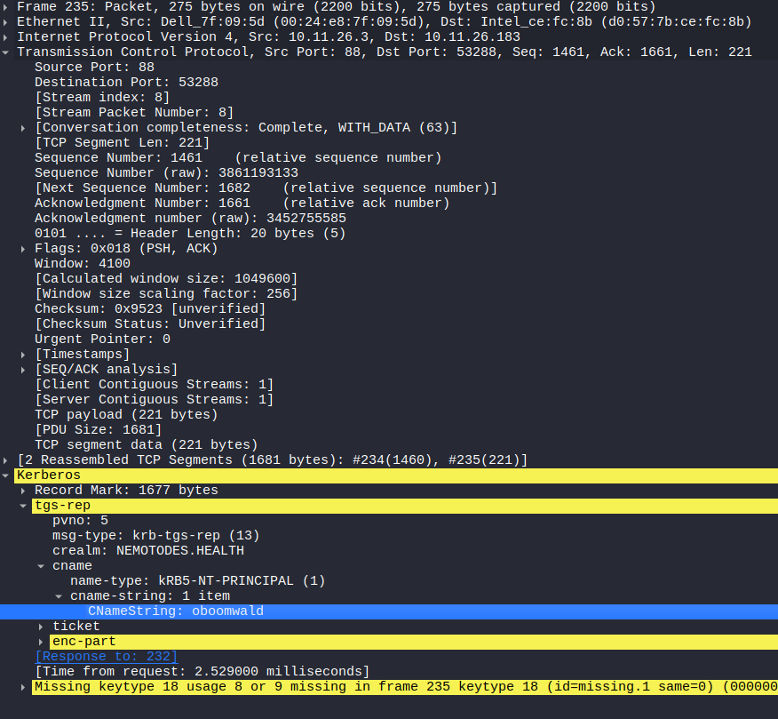

SAMR-запросы: Перечисление пользователей и групп
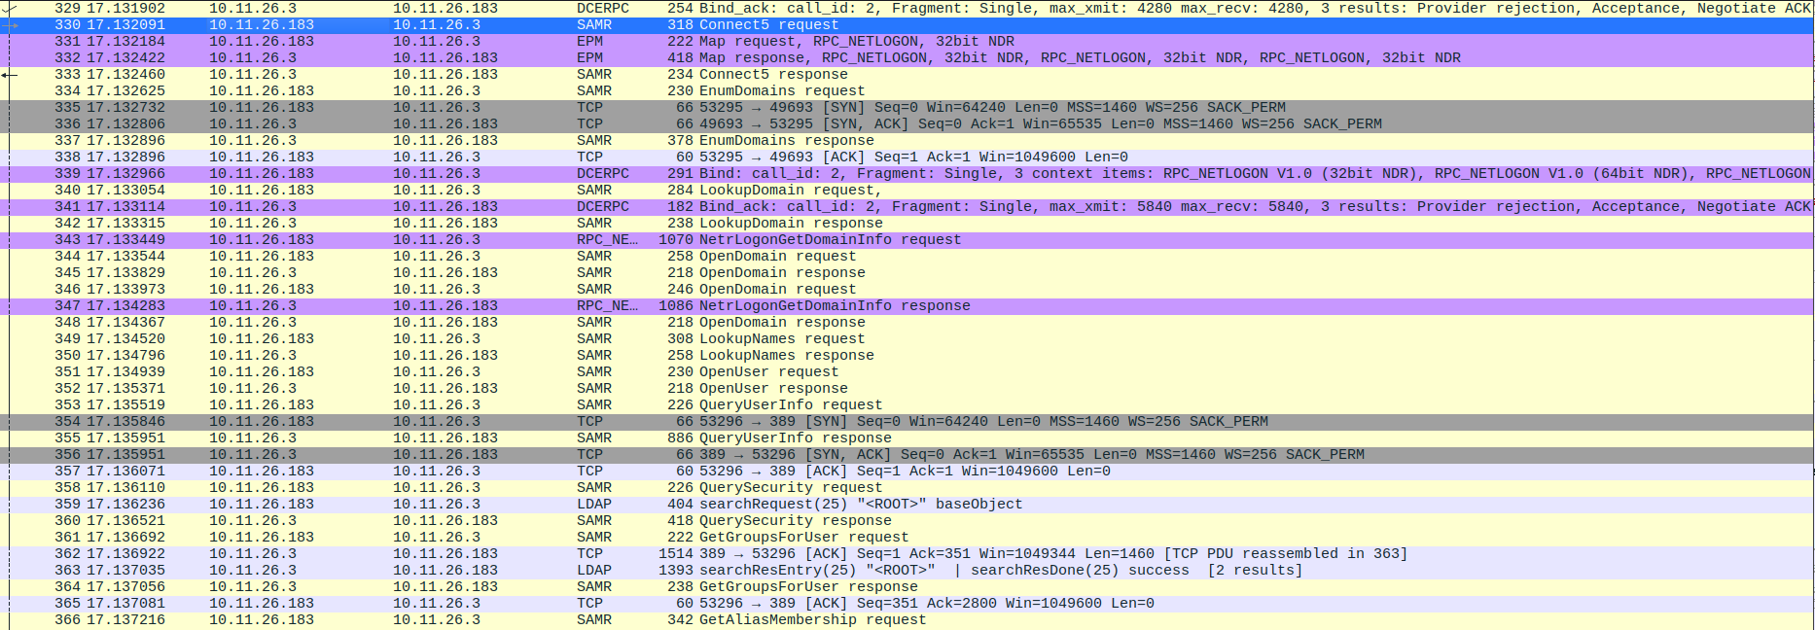

Этап 2
Подключение к \\NEMOTODES-DC\Shared_Files
Поиск файлов Desktop.ini, AutoRun.inf
662 19.338636 10.11.26.183 10.11.26.3 SMB2 382 Create Request, File: Desktop.ini
663 19.338849 10.11.26.183 10.11.26.3 SMB2 234 Create Request, File: <share>
664 19.338979 10.11.26.3 10.11.26.183 TCP 60 445 → 53298 [ACK] Seq=990 Ack=4632 Win=1048064 Len=0
665 19.339376 10.11.26.3 10.11.26.183 SMB2 298 Create Response, File: <share>
666 19.339396 10.11.26.3 10.11.26.183 SMB2 130 Create Response, Error: STATUS_OBJECT_NAME_NOT_FOUND
667 19.339457 10.11.26.183 10.11.26.3 TCP 60 53298 → 445 [ACK] Seq=4632 Ack=1310 Win=1048320 Len=0
668 19.339592 10.11.26.183 10.11.26.3 SMB2 146 Close Request, File: <share>
669 19.339825 10.11.26.3 10.11.26.183 SMB2 182 Close Response, File: <share>
670 19.340796 10.11.26.183 10.11.26.3 SMB2 250 Create Request, File: AutoRun.inf
671 19.341123 10.11.26.3 10.11.26.183 SMB2 130 Create Response, Error: STATUS_OBJECT_NAME_NOT_FOUND

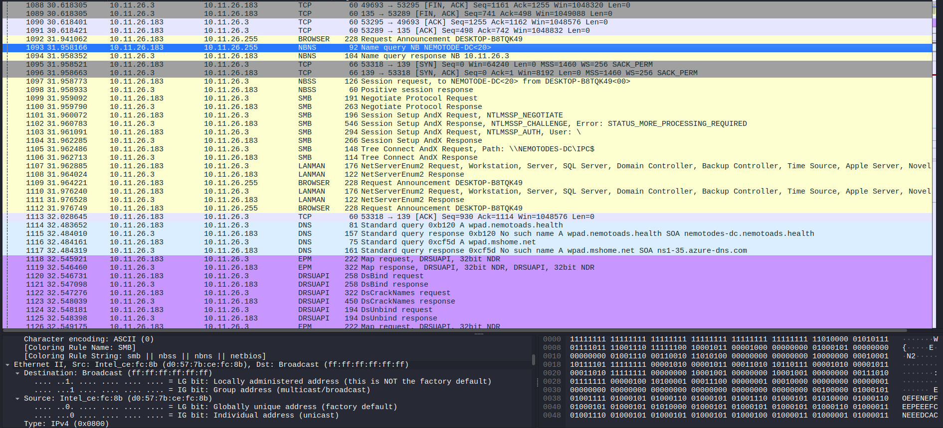
Анализ сетевых ресурсов через NetBIOS

Этап 3
Далее похоже, что происходила эксфильтация данных. И передача огромного количества пакетов данных. (Указаны примерные фреймы)
Фрейм 1184: 10.11.26.183 → 213.246.109.5 TCP 53322 → 443 [SYN] - установление основного канала
Фреймы 3935-3938: Одновременное создание 4 дополнительных TLS-соединений к 193.42.38.139
Фреймы 4715-4737: Массовые TCP Dup ACK и Fast Retransmission - признаки большого объема передачи
Фреймы 1228-1234: Активная передача TLS Application Data на внешние серверы

Этап 4
C2-коммуникация и запросы получения данных из базы через post запросы.
Регулярные HTTP POST запросы к fakeurl.htm: Фреймы 21337, 21352, 21364:
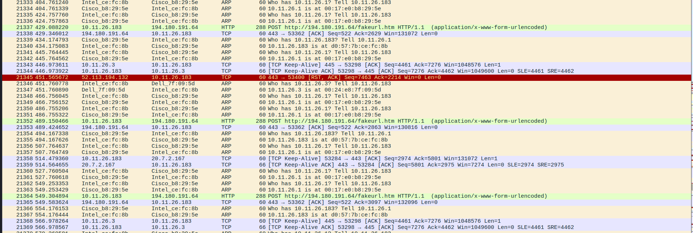
NetSupport Manager протокол:
Аномалии: HTTP трафик на порту 443, похоже на обмен данными User-Agent: NetSupport Manager/1.3. Также есть предположение что данный base64 это Kerberos authenticator.
После некоторых таких запросов начиналось скачивание файлов.
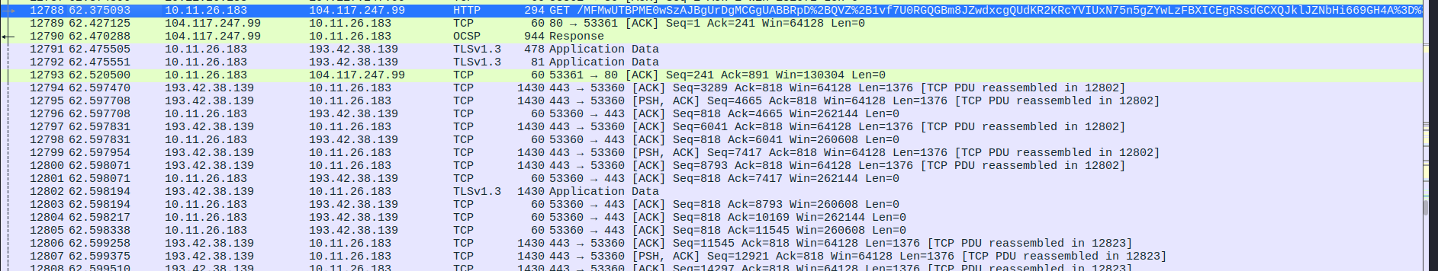
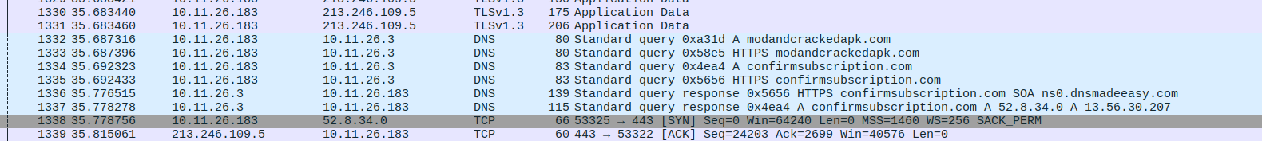

Этап 5
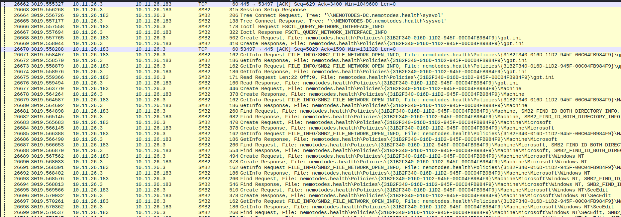
По завершении всего были выполнены запросы к базе данных SMB с просмотром и поиском данных. Некоторые попытки этих запросов были еще в самом начале дампа.

Дополнительно
Совершались работы с некоторыми доменами (см. вкладка подозрительные домены) и выполнение запросов на информацию об пользователе.
21265 318.581635 10.11.26.183 10.11.26.3 LDAP 218 SASL GSS-API Integrity: searchRequest(4) "CN=Oliver Q.. Boomwald,CN=Users,DC=nemotodes,DC=health" baseObject
21266 318.582512 10.11.26.3 10.11.26.183 LDAP 242 SASL GSS-API Integrity: searchResEntry(4) "CN=Oliver Q.. Boomwald,CN=Users,DC=nemotodes,DC=health" searchResDone(4) success [2 results]

Происходило скачивание ProcessMAU.txt, а прямо перед его скачивание есть Isa_Lookup_Names4 request.

Данные, к которым получил доступ злоумышленник (возможно были украдены)

- Доменная информация и учетные данные, а именно SAMR-запросы (EnumDomains, QueryUserInfo, GetGroupsForUser) и LDAP-поиск структуры домена, сайтов и групповых политик.
- Получен доступ к \\NEMOTODES-DC\Shared_Files
- Массовая эксфильтрация через TLS-каналы. Конкретно непрерывная передача TLS Application Data на внешние серверы. А также TCP Dup ACK, Fast Retransmission, TCP Spurious Retransmission - признаки передачи огромного обьема информации.
- Поиск WPAD-прокси (wpad.nemotoads.health, wpad.mshome.net) и его возможное получение.
- Доступ к файлам групповых политик в \\NEMOTODES-DC\sysvol
- Возможно, геолокационная информация (location.loca.asp)
- Файлы (gpt.ini, GptTmpl.inf, Registry.pol)
- Информация о сетевых интерфейсах через FSCTL_QUERY_NETWORK_INTERFACE_INFO

Сетевые индикаторы компрометации
- 194.180.191.64:443 - HTTP C2 бэкдор (фреймы 21337, 21352, 21364). Предположительно основной ip злоумышленника.
- 213.246.109.5:443
- 193.42.38.139:443
- 173.222.49.101:443
- 18.160.156.61:443 - CDN-инфраструктура

Подозрительные домены
- modandcrackedapk.com 193.42.38.139 (фреймы около 2500 фрейма)
- classicgrand.com 213.246.109.5 (фреймы около 1100 фрейма)
- confirmsubscription.com 13.56.30.207 (фреймы около 2700 фрейма)
- createsend1.com 18.160.156.0/24 (фреймы около 2600 фрейма)

Поведенческие индикаторы компрометации
Аномальная активность подтверждена фреймами (указаны примерные фреймы):
- Фреймы 330-381: Массовые SAMR/LDAP-запросы с рабочей станции к доменному контроллеру
- Фреймы 4715-4737: TCP сетевые аномалии (Dup ACK, Fast Retransmission) из-за объемов передачи
- Периодические HTTP POST и GET запросы
- Фреймы 3935-3938: Множественные одновременные TLS-сессии к одним IP-адресам

Скомпрометированные объекты
- Учетная запись: oboomwald (Oliver Q. Boomwald)
- Рабочая станция: DESKTOP-B8TQK49 (10.11.26.183)
- Доменный контроллер: NEMOTODES-DC (10.11.26.3)

Технические индикаторы, протоколы и аномалии
- User-Agent: NetSupport Manager/1.3 - HTTP POST запросов
- HTTP на порту 443 - аномалия протокола
- C2-протокол: CMD=POLL\nINFO=1\nACK=1\n - формат heartbeat-сообщений
- Геолокация:

